Отчёт по лабораторной работе №4
Уровень приложений: протколы TELNET и SNMP

Схема сети
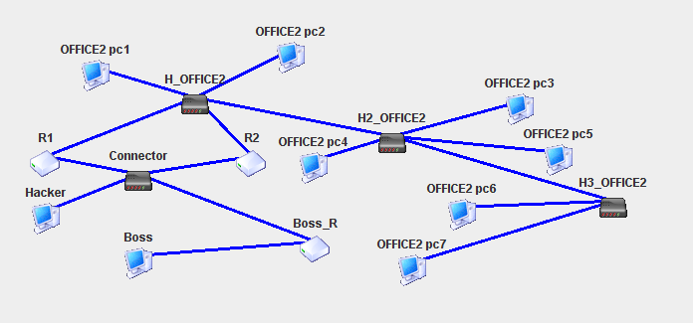
Порядок выполнения работы:
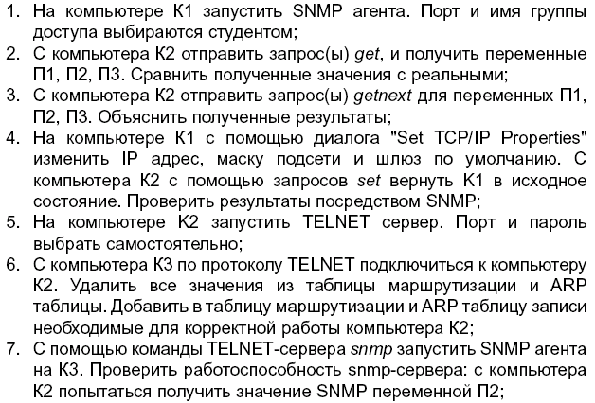

Вариант 3
Файл со схемой сети lab_var3.jfst
Обозначения в задании: K1 – OFFICE2 pc2, K2 – Hacker, K3 – BOSS.
П1-Counter.ARP, П2 - IP.DefaultGateway, П3 - SNMP.CommunityName
- На хосте OFFICE2 pc2 запустим SNMP-агента с параметрами:
Порт: 161
Имя группы доступа : Group1
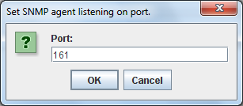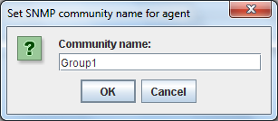
- Выполним SNMP-запрос c Hacker на OFFICE2 pc2:
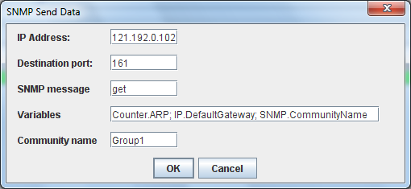
Counter.ARP; IP.DefaultGateway; SNMP.CommunityName

Результат:

- Выполним SNMP-запрос с Hacker на OFFICE2 pc2:
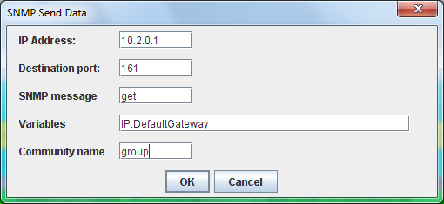
Результат:

- Изменим на OFFICE2 pc2 IP, маску и шлюз:
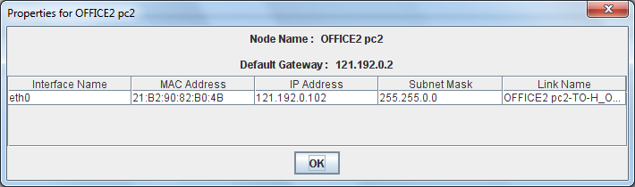

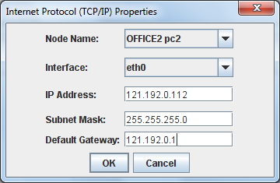

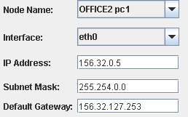
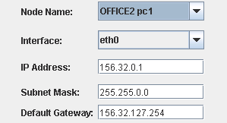
До изменения После изменения
Восстановим прежние значения при помощи set-запроса:
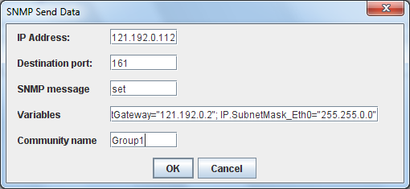

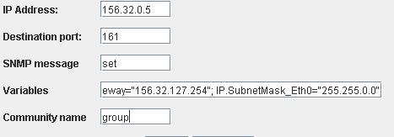

Variables:
ip.address_eth0="121.192.0.102"; ip.DefaultGateway="121.192.0.2"; IP.SubnetMask_Eth0="255.255.0.0"

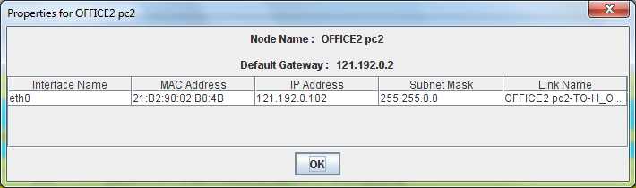

Проверим результаты SNMP get-запрсом:
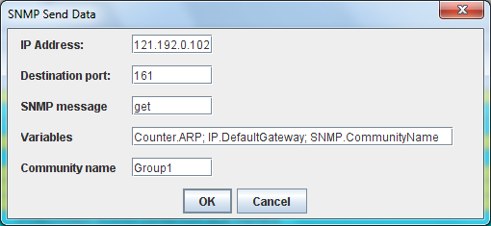
Результат:
На Hacker запустим TELNET-сервер:

Порт: 20
Пароль:123123
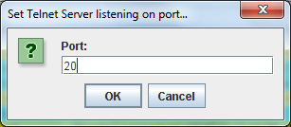
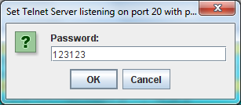

- На Boss запускаем TELNET-клиента:
Вводим адресс сервера: 172.198.99.252
Порт: 20
Login: root
Password: 123123
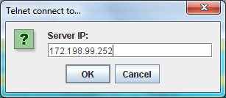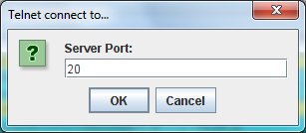
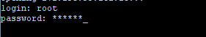

Просмотрим записи в таблице маршрутизации:
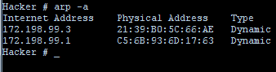

Удалим запись из таблицы:

Добавим статическую запись ARP:
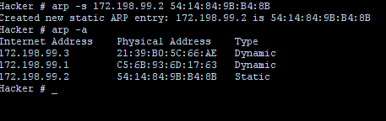
- Запустим на Boss telnet сервер с портом -34 и паролем -34
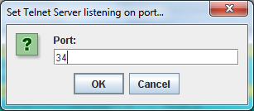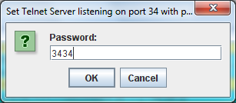
С Hacker зайдём на Boss и запустим SNMP агента:
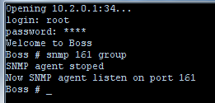

Проверим работоспособность SNMP-сервера:
С Hacker пошлём get – запрос:
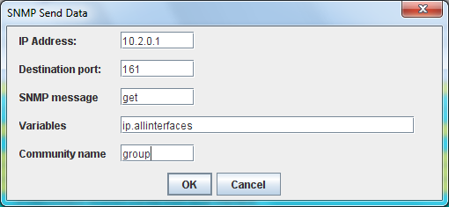
Результат:
